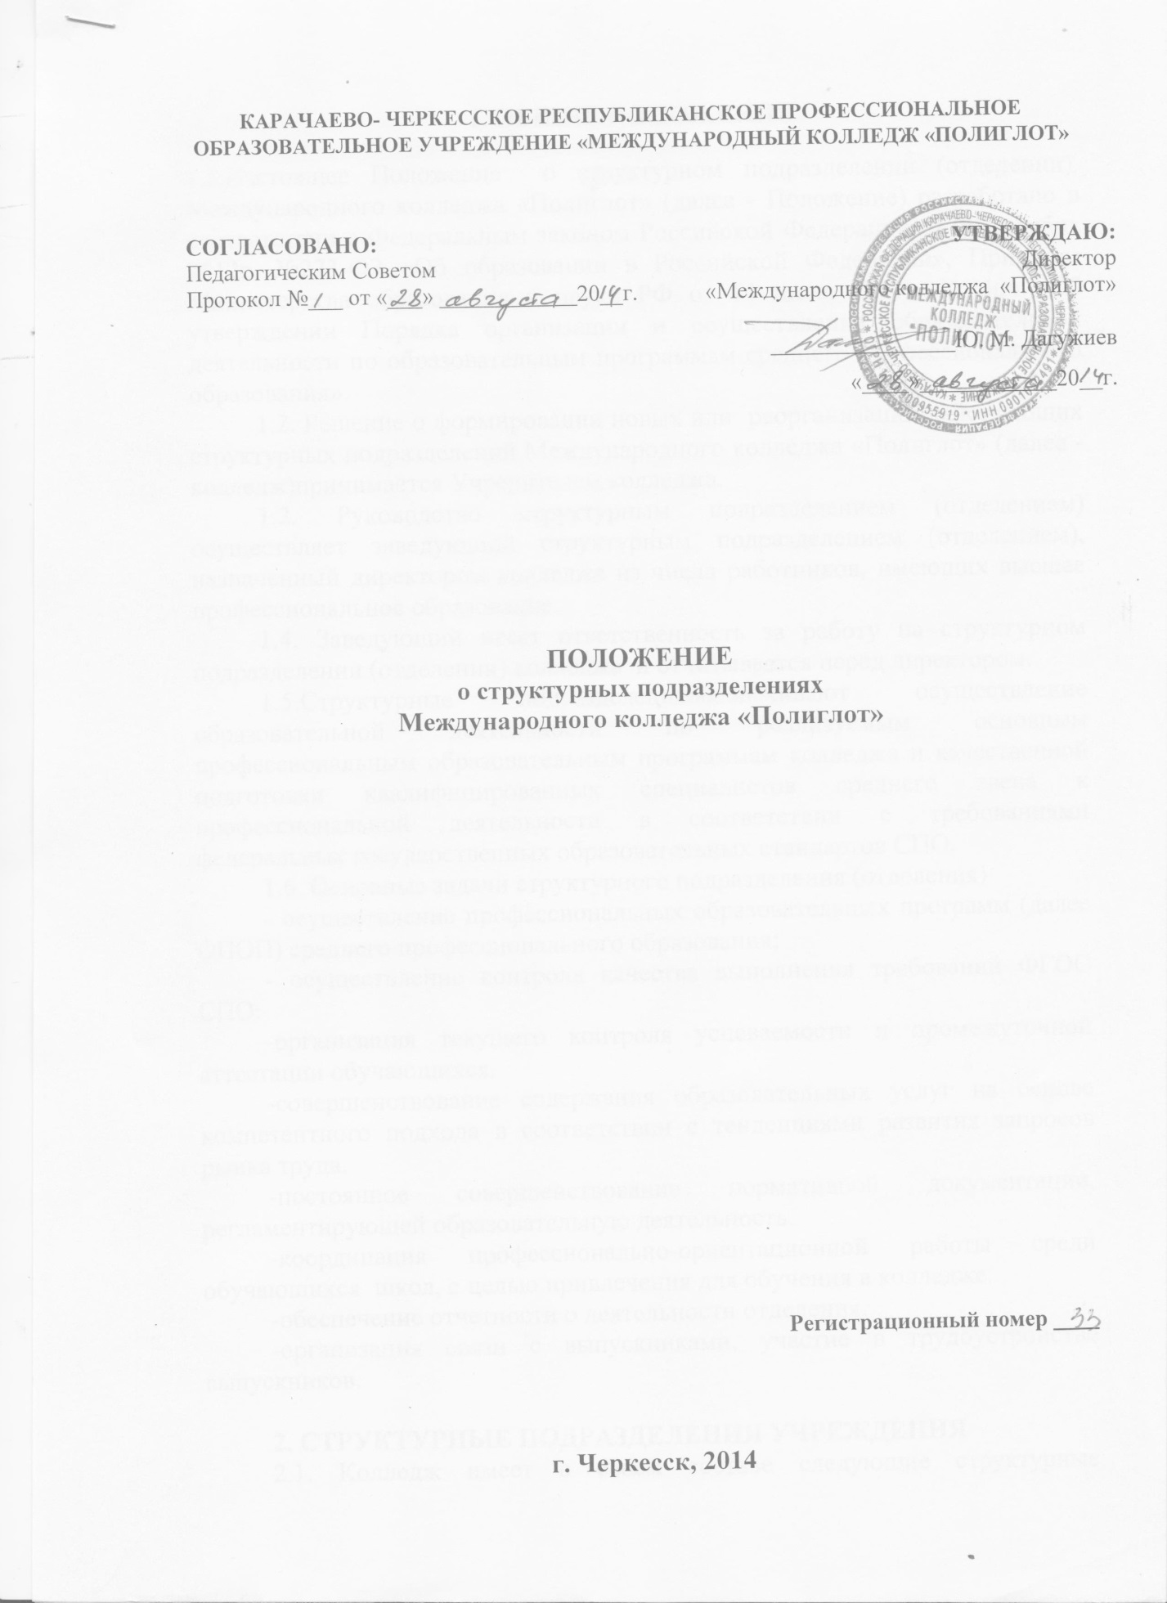

1. ОБЩИЕ ПОЛОЖЕНИЯ
1.1.Настоящее Положение о структурном подразделении (отделении) Международного колледжа «Полиглот» (далее - Положение) разработано в соответствии с Федеральным законом Российской Федерации от 29 декабря 2012г. №273-ФЗ «Об образовании в Российской Федерации», Приказом Министерства образования и науки РФ от 14 июня 2013г. № 464 «Об утверждении Порядка организации и осуществления образовательной деятельности по образовательным программам среднего профессионального образования».
1.2. Решение о формировании новых или реорганизации действующих структурных подразделений Международного колледжа «Полиглот» (далее - колледж) принимается Учредителем колледжа.
1.2. Руководство структурным подразделением (отделением) осуществляет заведующий структурным подразделением (отделением), назначенный директором колледжа из числа работников, имеющих высшее профессиональное образование.
1.4. Заведующий несет ответственность за работу на структурном подразделении (отделении) колледжа и отчитывается перед директором.
1.5. Структурные подразделения обеспечивают осуществление образовательной деятельности по реализуемым основным профессиональным образовательным программам колледжа и качественной подготовки квалифицированных специалистов среднего звена к профессиональной деятельности в соответствии с требованиями федеральных государственных образовательных стандартов СПО.
1.6. Основные задачи структурного подразделения (отделения)
- осуществление профессиональных образовательных программ (далее ОПОП) среднего профессионального образования;
- осуществление контроля качества выполнения требований ФГОС СПО:
-организация текущего контроля успеваемости и промежуточной аттестации обучающихся.
-совершенствование содержания образовательных услуг на основе компетентного подхода в соответствии с тенденциями развития запросов рынка труда.
-постоянное совершенствование нормативной документации, регламентирующей образовательную деятельность.
-координация профессионально-ориентационной работы среди обучающихся школ, с целью привлечения для обучения в колледже.
-обеспечение отчетности о деятельности отделения.
-организация связи с выпускниками, участие в трудоустройстве выпускников.

2. СТРУКТУРНЫЕ ПОДРАЗДЕЛЕНИЯ УЧРЕЖДЕНИЯ
2.1. Колледж имеет в своем составе следующие структурные подразделения:
2.1.1. Учебная часть (регламентировано Положением об учебной части).
2.1.2. Бухгалтерия (регламентировано Положением о бухгалтерии).
2.1.3. Научно-методическая служба (регламентировано Положением о научно-методической службе).
2.1.4. Кадровая служба (регламентировано Положением о кадровой работе).
2.1.5. Библиотека (регламентировано Положением о библиотеке).
2.1.6. Студенческий Совет (регламентировано Положением о Студсовете).
2.2. В колледже могут создаваться иные структурные подразделения, в том числе, по инициативе студенческого Совета.

